|  |  |
| --- | --- |
| **TRƯỜNG ĐẠI HỌC GTVT**  **KHOA CÔNG NGHỆ THÔNG TIN** | **CỘNG HOÀ XÃ HỘI CHỦ NGHĨA VIỆTNAM**  **Độc lập - Tự do - Hạnh phúc** |

*Hà Nội, ngày 06 tháng 02 năm 2021*

**ĐỀ CƯƠNG ĐỒ ÁN TỐT NGHIỆP**

**Họ và tên sinh viên:** Đỗ Huy Hoàng

Mã SV: 160702177 Lớp: CNTT3-K57

Số ĐT: 0396226565 Email: hoang1281998@gmail.com

Ngành: CNTT Hệ: Chính quy

**Giảng viên (cán bộ) hướng dẫn**: Nguyễn Kim Sao

Đơn vị công tác : Trường Đại học Giao thông vận tải

Số ĐT : 0905883993 Email: saonkoliver@gmail.com

**Tên đề tài**: XÂY DỰNG GAME HÀNH ĐỘNG 2D ĐA NỀN TẢNG

Tóm tắt đề cương:

Đề cương này mô tả thông tin ban đầu về đồ án tốt nghiệp đại học Giao Thông Vận Tải Hà Nội, khoa công nghệ thông tin, có đề tài là “xây dựng game hành động 2D đa nền tảng” thuộc lĩnh vực lập trình game.

Đề cương gồm 4 phần chính:

* Giới thiệu đề tài.
* Nội dung đề tài dự định đạt được.
* Kế hoạch thực hiện đề tài.
* Các tài liệu tham khảo.

Giới thiệu đề tài:

Với sự bùng nổ của điện thoại thông minh và các thiết bị máy tính cá nhân hiện nay, phát triển game đã và đang là một hướng đi có khả năng phát triển tiềm tàng với thị trường tiêu thụ rộng lớn và dễ tiếp cận. Hơn nữa, hướng đi này càng rộng mở khi có thể kết nối người chơi ở nhiều nền tảng khác nhau thành một cộng đồng thống nhất. Trong số các thể loại game đã được phát hành trên các nền tảng PC và Mobile, đặc biệt là trên nền tảng Mobile, thể loại game hành động đi cảnh chưa thực sự được phát triển mạnh và còn rất nhiều nhiều tiềm năng để khai thác sâu thêm, cộng với với ưu điểm là dễ làm quen với lối chơi, dễ tiếp cận nhưng cũng không kém phần thử thách, hấp dẫn. Do vậy, em quyết định chọn đề tài: “xây dựng game hành động 2D đa nền tảng” làm đề tài đồ án tốt nghiệp.

Mục tiêu và giải pháp làm việc của đề tài:

* 1. Các mục tiêu dự định đạt được của đề tài:
     1. Các yếu tố cơ bản:
  + Nền tảng: Android, PC
  + Thể loại game: đi cảnh (Platformer), hành động, phiêu lưu.
  + Đối tượng phục vụ: Mọi lứa tuổi, chủ yếu nhắm vào độ tuổi từ 8 đến 18 tuổi.
    1. Khung trò chơi chính:
* Người chơi điều khiển nhân vật có thể thực hiện các thao tác: chạy, nhảy, trượt nhanh và tấn công kẻ địch trong màn chơi.
* Người chơi sẽ chơi theo từng màn chơi. Cuối mỗi màn chơi sẽ là một kẻ địch mạnh hơn mang tính thử thách hơn so với các kẻ địch dọc theo màn chơi.
* Người chơi sẽ được nâng cấp, mở khóa các nhân vật và kỹ năng mới xuyên suốt trò chơi.
  + 1. Chế độ chơi đơn:
* Người chơi vượt qua các màn chơi và nâng cấp kỹ năng cho nhân vật của mình.
* Các màn chơi được them mới và cập nhật liên tục mang tính định kì từ phía lập trình viên để mang lại tính mới mẻ cho trò chơi.
  + 1. Chế độ chơi mạng:
* Người chơi có thể chơi cùng nhau trong các chế độ chơi mạng để hợp tác cùng nhau vượt qua màn chơi khó hoặc đối đầu nhau trong các chế độ chơi đối kháng.
  1. Phương hướng, công nghệ và giải pháp để thực hiện đề tài:
     1. Giải pháp quản lý tiến trình đề tài:
* Để quản lý và theo sát tiến trình đề tài, em dự định sử dụng GitKraken: phần mềm quản lý tiến trình dự án của Axosoft. Với các ưu điểm mạnh mẽ là miễn phí, giao diện đẹp và thân thiện, dễ sử dụng cùng với các tính năng quản lý các nhiệm vụ, đặt mốc hoàn thành dự án xuyên suốt tiến trình làm việc, cùng với ưu điểm lớn nhất là tích hợp với hệ thống quản lý phiên bản có thể liên kết với GitHub và GitLab rất thuận tiện và phù hợp với các dự án công nghệ.

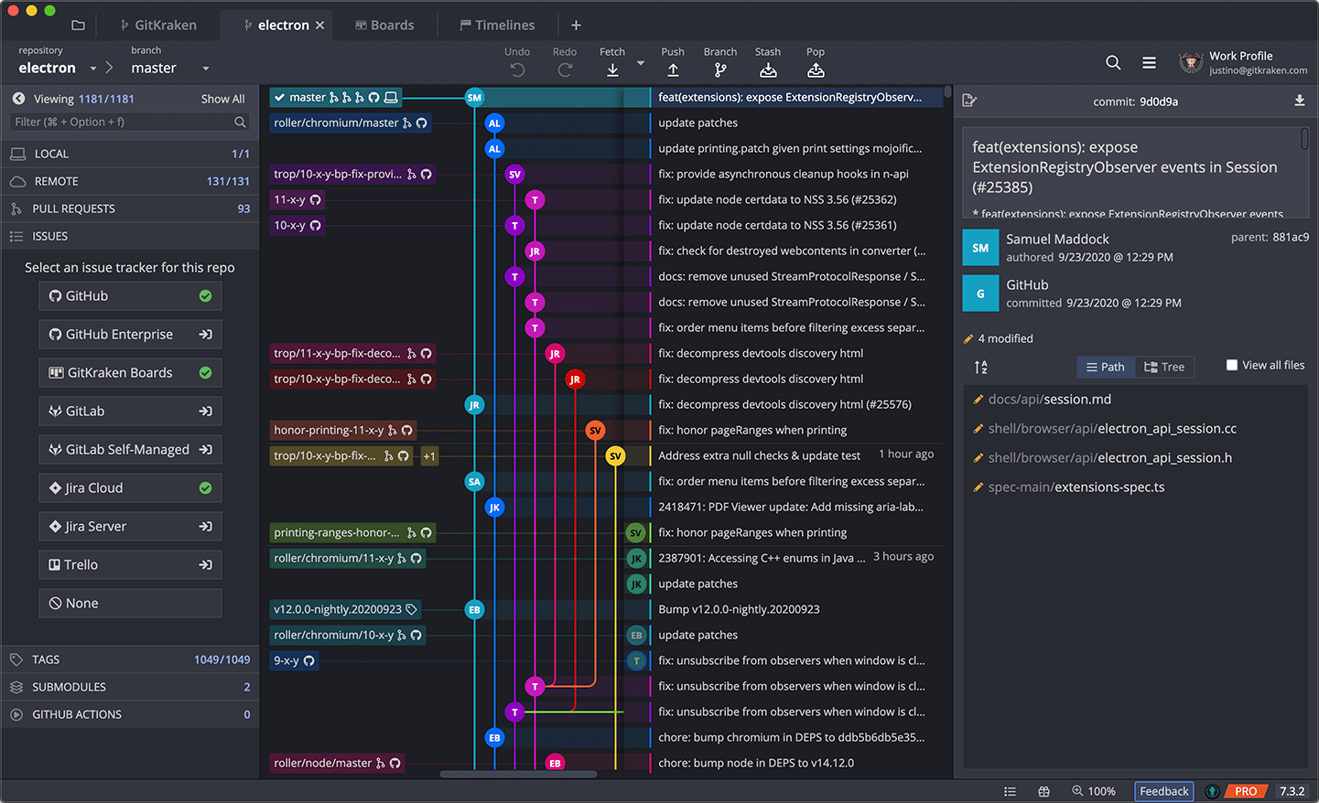

Hình 1: Giao diện quản lý phiên bản của GitKraken.

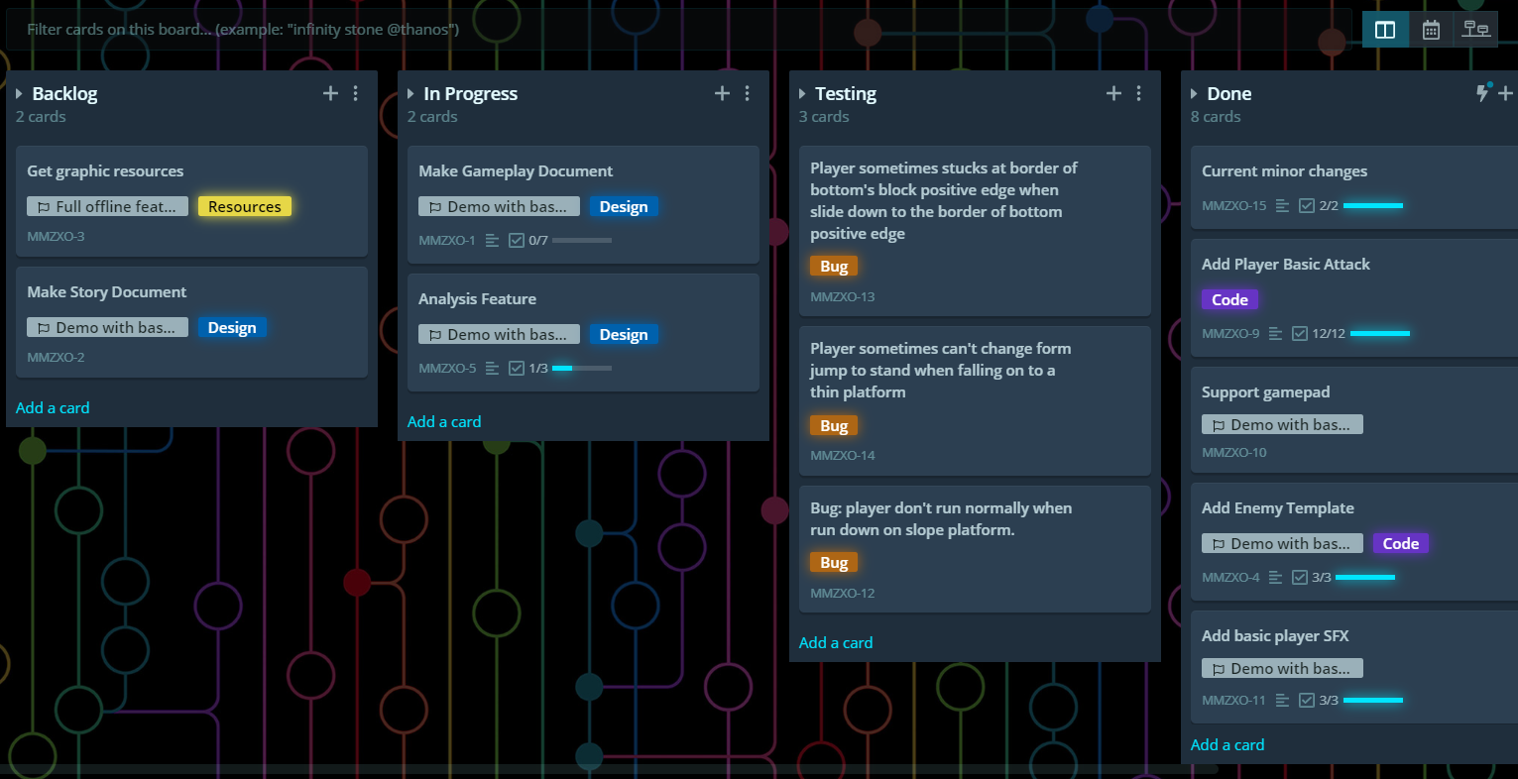

Hình 2: Giao diện quản lý công việc của GitKraken.

* + 1. Công nghệ áp dụng xây dựng game:
* Để xây dựng sản phẩm game, em lựa chọn GameMaker Studio 2. Đây là Game Engine của Yoyo Games được ra mắt lần đầu vào năm 2016. Em lựa chọn Engine này với ưu điểm là có bộ công cụ hỗ trợ rất mạnh cho lập trình game 2D, hỗ trợ nhiều nền tảng khác nhau, ngôn ngữ lập trình đơn giản, linh hoạt và giao diện thân thiện, bắt mắt, phù hợp với các dự án nhỏ và có ít nhân sự.

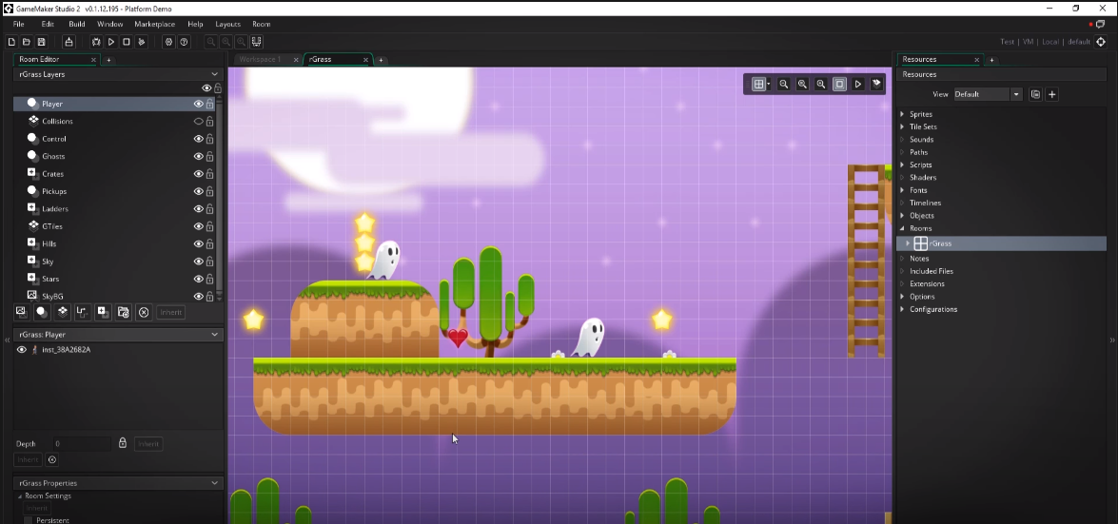

Hình 3: Giao diện xây dựng màn chơi của GameMaker Studio 2.

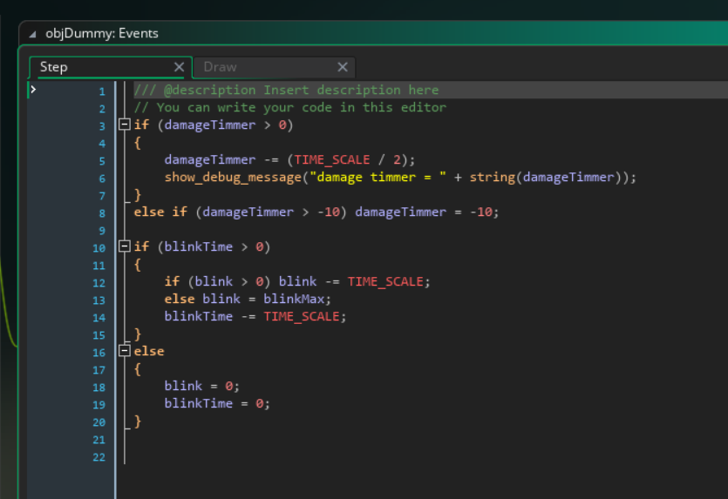

Hình 4: Giao diện lập trình với ngôn ngữ kịch bản của GameMaker Studio 2

Kế hoạch thực hiện đề tài:

Quá trình thực hiện đề tài được chia làm 4 giai đoạn:

* 1. Giai đoạn 1: (từ 1/3 đến 31/3)
     1. Nội dụng công việc chung và mục tiêu cần đạt được:
* Nội dung công việc chung:

+ Xây dựng các thành phần cơ bản của game.

* Mục tiêu cần đạt được:

+ Xây dựng được 1 bản Demo với 1 màn chơi hoàn chỉnh với 1 kẻ địch mạnh, 6 kẻ địch thường, giao diện Menu cơ bản đầy đủ.

* + 1. Nội dung và lịch trình công việc chi tiết:
* Nội dung công việc chi tiết:

+ (1) Xây dựng thiết kế các nhân vật có thể chơi được.

+ (2) Xây dựng thiết kế các kẻ địch.

+ (3) Xây dựng các thành phần vật lý cơ bản của màn chơi trong trò chơi.

+ (4) Xây dựng khuôn mẫu nhân vật cơ bản và 1 nhân vật chơi được trong thiết kế (để phát triển các nhân vật khác về sau).

+ (5) Xây dựng khuôn mẫu kẻ địch cơ bản và 6 kẻ địch trong thiết kế (để phát triển các kẻ địch khác nhau)

+ (6) Xây dựng khuôn mẫu vũ khí cơ bản và 2 vũ khí cơ bản của người chơi (để phát triển các loại vũ khí khác nhau).

+ (7) Xây dựng hệ thống Camera.

+ (8) Tích hợp các tài nguyên âm thanh, hình ảnh cơ bản vào chương trình.

+ (9) Xây dựng hệ thống Menu giao diện.

+ (10) Xây dựng Demo 1 màn chơi.

* Bảng tiến trình công việc chi tiết trong giai đoạn 1:

|  |  |  |  |  |  |
| --- | --- | --- | --- | --- | --- |
| Công việc | 1/3 – 7/3 | 8/3 – 14/3 | 15/3 – 21/3 | 22/3 – 28/3 | 29/3 – 31/3 |
| (1) |  |  |  |  |  |
| (2) |  |  |  |  |  |
| (3) |  |  |  |  |  |
| (4) |  |  |  |  |  |
| (5) |  |  |  |  |  |
| (6) |  |  |  |  |  |
| (7) |  |  |  |  |  |
| (8) |  |  |  |  |  |
| (9) |  |  |  |  |  |
| (10) |  |  |  |  |  |

* 1. Giai đoạn 2: (từ 1/4 đến 30/4)
     1. Nội dụng công việc chung và mục tiêu cần đạt được:
* Nội dung công việc chung:

+ Xây dựng các thành phần cơ bản của mục chơi đơn của game.

* Mục tiêu cần đạt được:

+ Xây dựng được 1 bản Demo với 5 nhân vật có thể chơi được, 6 màn chơi hoàn chỉnh, 4 kẻ địch mạnh và các đoạn hội thoại cốt truyện.

* + 1. Nội dung và lịch trình công việc chi tiết:
* Nội dung công việc chi tiết:

+ (1) Xây dựng 4 nhân vật có thể chơi được còn lại.

+ (2) Xây dựng 6 loại kẻ địch còn lại.

+ (3) Xây dựng 4 kẻ địch mạnh còn lại.

+ (4) Xây dựng các màn chơi.

+ (5) Xây dựng hệ thống hội thoại và các đoạn hội thoại của nhân vật.

+ (6) Xây dựng các vũ khí còn lại.

+ (7) Xây dựng hệ thống nâng cấp nhân vật.

+ (8) Tích hợp các tài nguyên âm thanh, hình ảnh vào chương trình.

+ (9) Xây dựng hệ thống vật phẩm của trò chơi.

+ (10) Xây dựng Demo theo yêu cầu đưa ra.

* Bảng tiến trình công việc chi tiết trong giai đoạn 2:

|  |  |  |  |  |  |
| --- | --- | --- | --- | --- | --- |
| Công việc | 1/4 – 7/4 | 8/4 – 14/4 | 15/4 – 21/4 | 22/4 – 28/4 | 29/4 – 30/4 |
| (1) |  |  |  |  |  |
| (2) |  |  |  |  |  |
| (3) |  |  |  |  |  |
| (4) |  |  |  |  |  |
| (5) |  |  |  |  |  |
| (6) |  |  |  |  |  |
| (7) |  |  |  |  |  |
| (8) |  |  |  |  |  |
| (9) |  |  |  |  |  |
| (10) |  |  |  |  |  |

* 1. Giai đoạn 3: (từ 1/5 đến 31/5)
     1. Nội dụng công việc chung và mục tiêu cần đạt được:
* Nội dung công việc chung:

+ Xây dựng phần chơi mạng của game. Hoàn thiện và sửa lỗi của sản phẩm.

* Mục tiêu cần đạt được:

+ Xây dựng được phần chơi mạng với các chế độ chơi hợp tác và đối kháng giữa các người chơi.

* + 1. Nội dung và lịch trình công việc chi tiết:
* Nội dung công việc chi tiết:

+ (1) Xây dựng kết nối mạng trong game.

+ (2) Xây dựng các màn chơi mạng hợp tác giữa các người chơi.

+ (3) Xây dựng màn chơi mạng đối kháng giữa các người chơi.

+ (4) Xây dựng hệ thống nâng cấp nhân vật và vật phẩm riêng biệt cho phần chơi mạng.

+ (5) Tích hợp các tài nguyên âm thanh, hình ảnh vào chương trình.

+ (6) Sửa lỗi và hoàn thiện chương trình.

* Bảng tiến trình công việc chi tiết trong giai đoạn 3:

|  |  |  |  |  |  |
| --- | --- | --- | --- | --- | --- |
| Công việc | 1/5 – 7/5 | 8/5 – 14/5 | 15/5 – 21/5 | 22/5 – 28/5 | 29/5 – 31/5 |
| (1) |  |  |  |  |  |
| (2) |  |  |  |  |  |
| (3) |  |  |  |  |  |
| (4) |  |  |  |  |  |
| (5) |  |  |  |  |  |
| (6) |  |  |  |  |  |

* 1. Giai đoạn 4: (từ 1/6 đến 5/6)
* Nội dung công việc chung:

+ Hoàn thiện đồ án.

* Mục tiêu cần đạt được:

+ Hoàn thiện báo cáo đồ án.

|  |  |  |  |
| --- | --- | --- | --- |
| **Trưởng Khoa** | **Trưởng Bộ môn** | **Giảng viên hướng dẫn** | **Sinh viên thực hiện**  **Hoàng**  **Đỗ Huy Hoàng** |